Interruptor de reparo

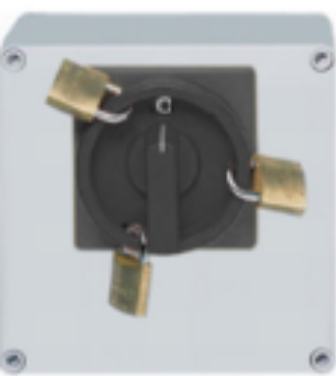
Figura 2-1: Interruptor para reparações
Os acionamentos são equipados com interruptores de reparos. Estes encontram-se nas proximidades imediatas dos acionamentos.
O interruptor de reparação permite a desativação do respetivo acionamento para manutenção ou reparação. O acionamento é então desligado da alimentação de tensão.
Operação do interruptor de reparação, ver capítulo “Conservação”

